**第14课 设计小游戏**

【教学课时】1-2课时

【教材与学情简析】：

编写游戏一直都是学生最喜爱的方式，特别是初学者。本套教材前面也有涉及到编写游戏，这节课设计游戏更注重程序的完整性如程序封面和结束的提示，以及多角色的互动。本课的范例学生比较熟悉，游戏规则也比较简单，比较复杂的是场景和造型地切换。

【学习目标】：1.了解游戏所具备的元素。

2.学会分析程序流程。

3.培养学生观察和思考能力。

【学习重难点】重点：编写程序实现飞机大战游戏功能。

难点：多个场景切换。

【教学资源】：学生机房或创客教室 学生机与教师机局域互联并安装Mind+软件 掌控板 教学范例

【预设流程】

**环节一、游戏分析**

**教师活动**：出示范例游戏——飞机大战。你们玩过这款游戏吗？请同学玩一玩这个游戏。玩的过程中请同学们边思考这个游戏规则是什么？

**学生活动**：边玩游戏边思考。同桌交流老师提出的两个问题：摇一摇掌控板进入游戏，按下A键或者B键发射子弹，子弹碰到敌机爆炸。触碰P键和N键移动飞机，敌机碰到飞机游戏就结束了。

**设计意图**：学生亲自玩过游戏之后对这个游戏有了最直接的体验，游戏的趣味性可以马上激发学生创作的热情。同桌间交流游戏规则其实就是在述说各个角色的运用模式，对编写脚本有很大的好处。

**环节二、舞台创建**

**教师活动**：展示游戏作品，请同学们观察这个游戏有几个角色，每个角色有几个造型？为什么舞台、子弹有不同的造型？

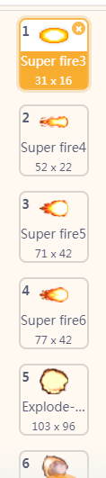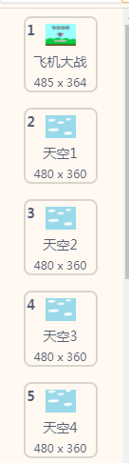

（子弹的不同造型） （舞台的不同造型）

**学生活动**：1.观察范例。

2.搭建硬件环境：打开Mind+软件，连接掌控板，实现设备正确连接。

3.搭建舞台环境：导入舞台背景、飞机、子弹、敌机及它们的不同造型。

4.分析为什么要有不同的造型。

**设计意图**：这个程序角色相对比较复杂一些，特别是有些角色拥有多个造型。通过演示和分析，学生可以比较直观地了解为什么会有这些变化，从视觉上讲类似于GIF动画效果。操作上，教师没有演示只是引导学生观察和思考，符合这个时段学情。

**环节三、程序运行分析**

**教师活动**：讲解：一般一个完整的游戏作品要有欢迎页、开始按钮、结束页，这几个场景要进行切换，主程序一般有多个角色互动才能增加趣味性。这也就增加了编程难度，所以在编写脚本之前可以先梳理一下程序运行流程。你能分析一下这个游戏的运行流程吗？

**学生活动：**讨论游戏规则可以有哪些有创意的设计。

**设计意图：**这个环节让学生通过交流讨论分析游戏规则，其实就是思考程序的运行过程。学生间的讨论也是思维碰撞的过程，学生通过交流会有不同的创意。

**环节四、编写游戏脚本**

**教师活动**：**分角色出示脚本**。先出示飞机脚本，请学生解读重点难点脚本。

巡视学生创作。

|  |  |
| --- | --- |
| **角色** | **重点解读脚本** |
|  | C:\Users\st01\Desktop\2.jpg2 |
|  |  |
|  |  |

**学生活动：**分角色分析脚本并进行编写，有能力的同学独立完成，有困难的同学在老师地指导下依次分角色完成。

**设计意图：**比较复杂程序地编写一般是在学生完成基础知识学习之后，因此对于指令的认识和操作不是教学要求，主要是考验学生的逻辑思维和耐心。而这个阶段的练习学生会出现差异，因此对脚本分析的时候不必面面俱到，只需提到几个重点语句。学生操作时也尊重个体差异，进行分层教学。

**【课外拓展】：**利用Mind+编写常见的小游戏如植物大战僵尸、打地鼠等。